PROYECTO PEDAGÓGICO INVESTIGATIVO DOCUMENTO ORIENTADOR

SECRETARÍA DE EDUCACIÓN MUNICIPAL DE YUMBO COMITÉ DE INVESTIGACIÓN DEL SECTOR EDUCATIVO

AGOSTO de 2022

La Secretaría de Educación Municipal de Yumbo, siguiendo los lineamientos establecidos por el acuerdo colectivo firmado el 30 de junio de 2015 por la administración municipal y las organizaciones sindicales, convoca la conformación del Comité de Investigación del Sector Educativo, mediante resolución 704 del 9 de septiembre de 2015, la cual posteriormente se deroga por medio de la resolución 488 del 23 de abril de 2018, vigente a la fecha, con el objeto de “promover el desarrollo de competencias investigativas en las Comunidades Educativas del Municipio de Yumbo, mediante el apoyo financiero y técnico a los proyectos de investigación propuestos por los integrantes del Sector Educativo”1.

En tal sentido, se realiza convocatoria pública al personal de las 13 Instituciones Educativas Oficiales, con el fin de recibir las propuestas de Proyectos Pedagógicos Investigativos (PPI), que fortalezcan las prácticas institucionales.

Para lo anterior, se seleccionarán únicamente PROYECTOS PEDAGÓGICOS INVESTIGATIVOS que cumplan con los criterios establecidos en el presente documento y sus anexos, y de acuerdo con la rúbrica de evaluación anexa a la convocatoria.

REQUISITOS GENERALES:

- Ser administrativo, docente o directivo docente del sector educativo oficial del municipio, vinculado a la planta en Propiedad o Provisionalidad en Vacancia Definitiva.
- Realizar la inscripción en su totalidad a través del formulario correspondiente en el portal de la Secretaría de Educación Municipal (https://semyumbo.gov.co/calidad/ , pestaña Comité de Investigación – Inscripción PPI) y enviar copia al correo PPI2022YUMBO@gmail.com de acuerdo al cronograma.
- Liderar un Proyecto Pedagógico Investigativo – PPI en un establecimiento educativo oficial del municipio.
- Los postulantes deberán estar en disposición de atender a los funcionarios del Comité Evaluador, cuando se requiera visitar el establecimiento educativo donde la experiencia se ha desarrollado y seguirán las recomendaciones que, en general, se establezcan desde el Comité de Investigación
- Se podrá continuar con proyectos en fases consecutivas para proyectos que ameriten continuar según recomendaciones del Comité de Investigación

En caso de dudas o requerimiento, se puede contactar enviando un correo electrónico a la cuenta PPI2022YUMBO@gmail.com

1 Resolución 488 del 23 de abril de 2018, Administración Municipal, Secretaría de Educación de Yumbo.

PROYECTO PEDAGÓGICO INVESTIGATIVO

En el quehacer educativo, no se puede establecer la línea divisoria que separe la pedagogía tradicional y la pedagogía basada en la investigación. Han sido las múltiples dinámicas del desarrollo científico, histórico y cultural que permiten repensar las prácticas en la escuela.

De esta manera, son tres los principios que propician la noción de Las Comunidades Educativas como espacio de Investigación: “la problematización de la pedagogía como técnica al servicio de la instrucción y de reproducción del conocimiento, el análisis de las prácticas pedagógicas en perspectiva histórica para la visibilización en ellas de formaciones discursivas, y el quehacer del maestro en las aulas como elemento que, al ser analizado, permitió darle un lugar destacado como sujeto productor de saber a partir de la indagación de su práctica pedagógica”2.

Dicho desde la perspectiva de Hernández 3 , es la voluntad de hacer de la pedagogía una experiencia apasionante y la base de una práctica investigativa, en la que las escuelas han de abrirse de forma permanente al diálogo con sus estudiantes, a fin de reconocer con una mirada atenta, sus inquietudes y descubrimientos (2005, p. 15).

Por consiguiente y de acuerdo con la Dra. Blanca Yaneth González Pinzón, en su publicación en el portal Colombia Aprende4 el proyecto pedagógico, por ley, es una actividad “dentro del plan de estudio que de manera planificada ejercita al educando en la solución de problemas cotidianos, seleccionados por tener relación directa con el entorno social, cultural, científico y tecnológico del alumno. Cumple la función de correlacionar, integrar y hacer activos los conocimientos, habilidades, destrezas, actitudes y valores logrados en el desarrollo de diversas áreas, así como de la experiencia acumulada. La enseñanza prevista en el artículo
14 de la Ley 115 de 1994, se cumplirá bajo la modalidad de proyectos pedagógicos investigativos.

2 Revista Virtual Universidad Católica del Norte, Año 2014. Número 43, septiembre-diciembre
3 Hernández, C. A. (enero, 2005). Un vínculo vital: pedagogía e investigación. Colombia: ciencia y tecnología, 23(1), 15-23.
4 González Pinzón Blanca Yaneth. Concepto de proyecto pedagógico e investigación en el aula. Portal colombiaaprende.edu.co.

Los proyectos pedagógicos investigativos también podrán estar orientados al diseño y elaboración de un producto, al aprovechamiento de un material equipo, a la adquisición de dominio sobre una técnica o tecnología, a la solución de un caso de la vida académica, social, política o económica y en general, al desarrollo de intereses de los educandos que promuevan su espíritu investigativo y cualquier otro propósito que cumpla los fines y objetivos en el proyecto educativo institucional”5.

Es importante anotar, que el proyecto pedagógico investigativo tiene como intencionalidad fortalecer las reflexiones y dinámicas innovadoras sobre la práctica pedagógica, y demás gestiones de las instituciones educativas, logrando definir variables que influyen en la problematización y conectan el contexto en el cual se desenvuelven.

Finalmente, se hace evidente, desde el Comité de Investigación del Sector Educativo del Municipio de Yumbo, la necesidad de “promover el desarrollo de competencias investigativas en las Comunidades Educativas del Municipio de Yumbo…”6; esto dado que se reestructuran así, la prácticas pedagógicas del aula, las dinámicas que redundan en el talento humano, el clima institucional, entre otros factores relevantes, que posibilitan encontrar la escuela como una cantera de investigación y posibilidades de producción intelectual y de experimentación de la enseñanza, siendo aspectos claves que permitirán el desplazamiento de métodos didácticos totalizadores y la visibilización de la investigación como estrategia pedagógica que posibilita a las Comunidades Educativas, tomar la escuela como objeto de reflexión, de crítica, de transformación, de articulación de saberes y de resignificación, estableciendo como eje central “Las Comunidades Educativas como espacio de Investigación”.

En el marco de las nuevas propuestas académicas y pedagógicas derivadas entre otras por la situación vivida en el año 2020, que llevó a redimensionar las practicas pedagógicas, se ha venido construyendo el Plan territorial de Innovación educativa, se ha declarado a YumboTerritorio STEM+ ,pensando en replantear las relaciones pedagógicas para formar desde la integralidad y a partir de conocimientos, metodologías, ideas, saberes, que generen transformaciones en las dinámicas de la comunidad educativa. Lo anterior debe verse reflejado en los contextos y la consecuente pertinencia y por supuesto en mejoras de la calidad educativa, entendiendo esta como algo más allá de unos resultados de pruebas, pues debe involucrar aspectos del desarrollo humano y otros factores asociados como el índice de pobreza multidimensional y el índice del derecho a la educación.

5 Artículo 36 del decreto 1860 que reglamente la ley 115 del 94.
6 Resolución de 2018, Yumbo, Valle, Colombia.

En este ámbito, la investigación pedagógica resulta un medio muy importante para abordar las situaciones pedagógicas, didácticas o curriculares que merecen ser replanteadas y estudiadas en un proceso sistemático, organizado y analizado desde un punto de vista científico investigativo

LÍNEAS DE INVESTIGACIÓN

Para fortalecer las comunidades de aprendizaje, el trabajo colaborativo y los grupos de investigación, se hace necesario definir unas líneas, que den la ruta a los aspectos que generan interés por investigar en el Sector Educativo de Yumbo.
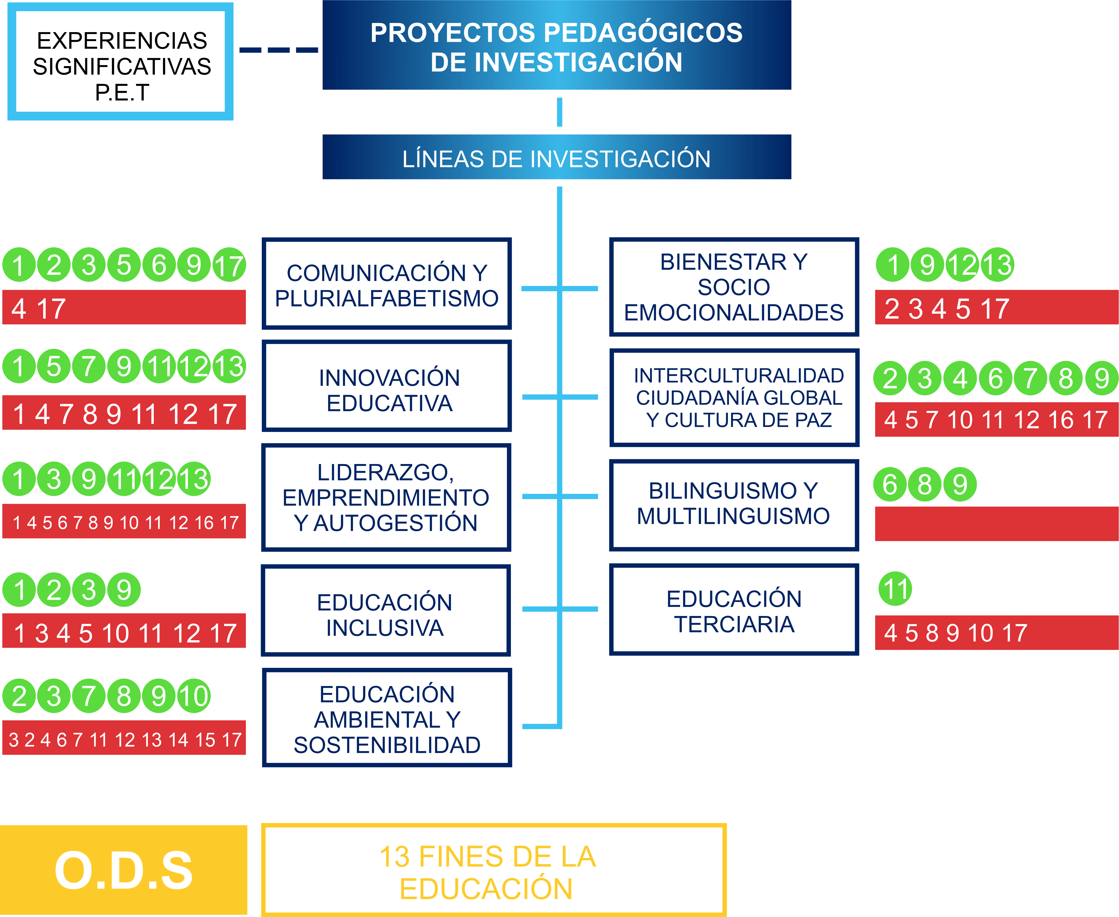…………………………………………………………………………………………………………………………………………………………………………………………………………………………………………………………………………………………………………………
COMUNICACIÓN Y POLIALFABETISMOS: Esta línea está orientada a la transmisión y apropiación de diferentes
Sistemas simbólicos de orden lingüístico, que a su vez dan fundamento al desarrollo de procesos psicológicos y emocionales, así como fenómenos de interacción sociocultural y participación ciudadana. En este sentido, se valora el aporte de los maestros que se postulen a esta línea, a la formación de las habilidades lingüísticas los estudiantes tanto como a la construcción de escenarios de aprendizaje que posibilitan la participación y la transformación social a partir del uso de estas habilidades.
Las propuestas participantes en esta línea aportarán desarrollos y experiencias pedagógicas significativas en torno a la comunicación, la transmisión y gestión de la información, los modelos de representación de la realidad, la expresión de sentimientos y vivencias estéticas, el ejercicio de la ciudadanía responsable y reflexiones sobre la propia existencia.
Esta línea propone - Generar estudios sobre la relación lenguaje, cultura y conocimiento. - Propiciar políticas de permanencia estudiantil a través del diseño de actividades que faciliten la adquisición de las competencias comunicativas textuales.
EDUCACIÓN AMBIENTAL Y SOSTENIBILIDAD: Esta línea está orientada a fortalecer proyectos de investigación e innovación estructurados desde un enfoque sistémico, donde lo ambiental no se circunscribe únicamente a los sistemas naturales, sino que tiene en cuenta las interacciones sociales, culturales y económicas que confluyen en los territorios y contextos.
Esto aportará al desarrollo del pensamiento crítico y a la formación ciudadana de los estudiantes sobre la manera como se relacionan con el entorno, sus hábitos de consumo, alimentación, la forma en que se desplazan, como se comunican, como incluyen la tecnología en el abordaje y solución de problemas. Todo lo anterior, para garantizar el sostenimiento de la vida en el planeta.
INTERCULTURALIDAD, CIUDADANÍA GLOBAL Y CULTURA DE PAZ: La educación debe atender los desafíos globales que enfrentamos como especie y sociedad en el siglo XXI. El cambio climático, la deforestación, la creciente desigualdad económica, el desempleo tecnológico, los crecientes nacionalismos, la intrusión de la tecnología en nuestras vidas, la disyuntiva entre salud y libertad como lo ha ilustrado la pandemia de Covid-19, son algunos de los más representativos desafíos que debemos afrontar como planeta, no como naciones separadas y aisladas. Por tal motivo, la educación tiene que concentrarse en estos fenómenos, fortaleciendo aptitudes que debería tener todo ciudadano en una democracia desde el reconocimiento de la diversidad cultural y la comprensión de la diferencia para la consolidación de un mundo mejor.
De igual forma, en el marco de la construcción de ciudadanías globales en equilibrio con lo local y lo nacional, en un país como Colombia es fundamental que la educación mire su propio contexto. Un país que carga con una historia de violencia tan particular, debe consolidar procesos educativos alrededor de una cultura de paz, a través de discursos y prácticas que no se limiten a lugares comunes, clichés almibarados, palabras vacías, sino a acciones que generen pensamientos profundos y complejos sobre temas tan álgidos como la verdad del conflicto armado, las causas detrás de este, la dificultad del perdón por parte de las víctimas y la responsabilidad del Estado como un actor clave de este conflicto. En esta línea se apoyarán procesos de investigación e innovación de los docentes del Distrito que trabajen temas de interculturalidad, ciudadanía global y cultura de paz que nos permita responder a los retos de la sociedad del siglo XXI desde las aulas de clase.

LIDERAZGO, EMPRENDIMIENTO Y AUTOGESTIÓN: Esta línea se refiere a los nuevos liderazgos que deben darse en la educación. Si bien, el lugar común de entender el liderazgo en la escuela es a través del rol del rector o rectora, o en su defecto del equipo directivo, quisiéramos destacar otros liderazgos fundamentales en ese ecosistema dinámico que es la escuela. En este sentido, se apoyarán procesos de investigación/innovación a docentes que desarrollen otras formas alternativas de liderazgo que involucren la autogestión, el emprendimiento y la autonomía de los niños, niños y jóvenes, lo que permitirá marcar la pauta de las futuras reformas estructurales de orden político y macroeconómico.

EDUCACIÓN INCLUSIVA: Los esfuerzos por promover la inclusión de aprendices en ambientes educativos formales, sin discriminaciones o barreras, no son novedosos y más bien, ya han pasado por una ardua discusión, permitiendo la evolución en este enfoque educativo. El reconocimiento de la educación como un derecho fundamental y responsabilidad de los Estados permitió la integración de estudiantes en condición de discapacidad o con habilidades excepcionales, en ambientes de aprendizaje regulares, pero se han requerido mayores esfuerzos y conocimientos por parte de los y las docentes, para avanzar hacia una verdadera inclusión en la escuela y el aprendizaje. De igual manera, la inclusión en la escuela debe ir acompañada de estrategias para reconocer y favorecer la diversidad y el respeto por la diferencia, como objetivos de aprendizaje transversales. Se espera que las propuestas inscritas en esta línea no sólo reflexionen sobre las condiciones que permiten generar ambientes y actividades de aprendizaje inclusivos, sino también evidencien resultados significativos, a través de sus propias experiencias y prácticas pedagógicas significativas.

INNOVACIÓN, TIC Y GAMIFICACIÓN: No existe un consenso en cuanto a lo que se puede concebir verdaderamente como una innovación. Mientras que algunos sólo consideran las innovaciones radicales y disruptivas, otros consideran innovador cualquier acción, actividad o discurso con algún grado de novedad. También existen álgidos debates al interior del magisterio acerca del impacto y las verdaderas posibilidades de las TIC en la educación. La gamificación se presenta como una propuesta de aplicación práctica de la perspectiva digital en la educación, frente a la cual, de nuevo, existen tanto entusiastas como detractores. De allí que el desarrollo de nuevas propuestas pedagógicas desde estas perspectivas implique, para los maestros, trabajar en su capacidad de resiliencia, su creatividad y su flexibilidad mental y actitudinal, para que sus propuestas no solo sean innovadoras, sino además pertinentes y adaptadas a su contexto de aplicación

BILINGUISMO Y MULTILINGUISMO: Esta línea se dedica a promover y desarrollar investigación interdisciplinaria en bilingüismo y multilingüismo en torno a las problemáticas educativas en el sistema educativo en contextos lingüísticos mayoritarios y minoritarios, a fin de contribuir al mejoramiento de las practicas pedagógicas y a la formulación de políticas enfocadas al desarrollo de la educación para el bilingüismo y el multilingüismo.
Uno de los temas más importantes en el contexto global actual es el de las comunicaciones y, en tal sentido, el lenguaje como instrumento comunicativo fundamental, constituye una de las mayores preocupaciones del ámbito cultural y social, a la vez que se torna en centro focal de los intereses de la academia y las ciencias de la educación. Como consecuencia, la adquisición de la lengua nativa y de una lengua extranjera y el desarrollo de las competencias lingüísticas y sociales necesarias para su apropiación, es decir, el aprendizaje de las lenguas, componen uno de los ejes cardinales de la didáctica moderna.

EDUCACION TERCIARIA: Esta línea se da como una necesidad de articulación entre la educación básica y la educación terciaria para una generación de competencias en los estudiantes, de un impulso mayor al vínculo entre la educación superior, las empresas y el Estado, en aras de lograr un nivel más alto de competitividad y desarrollo.
Por ello, la escuela está llamada a producir conocimientos en el marco de la relación estratégica entre educación para la vida y el trabajo productivo.

GUÍA DE ELABORACIÓN PROYECTO PEDAGÓGICO INVESTIGATIVO (ANEXO 1)
REQUERIMIENTOS
- El PPI debe ser presentado por un grupo de investigadores adscritos a la Planta del Sector Educativo, vinculados en Propiedad o Provisionalidad en Vacancia Definitiva.
- Los PPI, deben impactar de manera directa la comunidad educativa del municipio, acorde a las líneas de investigación mencionadas.
- Carta de compromiso para la culminación del PPI por parte de los investigadores participantes.
- Inscripción del PPI, únicamente a través de la plataforma SEMY.
- En caso en que se trabaje interinstitucionalmente, los grupos de Investigación deben contar con un documento de soporte en el cual se establece el acuerdo de voluntades entre sus participantes, especificando:
  - El compromiso de la entidad cofinanciadora, con relación a los aportes de financiamiento del proyecto según lo establecido en el presupuesto.
  - Que la organización conoce y acepta los términos de referencia de la Secretaría de Educación Municipal.
  - En términos de propiedad intelectual, las partes definirán el manejo de las mismas de acuerdo con la normatividad interna de cada institución para lo cual deberán presentar un documento que así lo certifique.
- Un trabajador investigador podrá participar en calidad de investigador principal en 1 PPI como máximo, y en 2 como coinvestigador.
  - El investigador será el responsable ante el Establecimiento Educativo y el rector por la ejecución del PPI.
  - El responsable ante la IEO, en el caso que el líder sea rector, será el Consejo Directivo para la aprobación de ejecución del PPI.
- El Proyecto Pedagógico Investigativo debe ser presentado en el formato Institucional del Comité de Investigación, en normas APA 7ta edición.
- Los investigadores deben estar a paz y salvo con el Comité de Investigación (es requisito indispensable estar al día en las obligaciones contraídas en proyectos financiados anteriormente: Informe de ejecución presupuestal e informe final de investigación con productos y entregables).

“Las Comunidades Educativas como espacio de Investigación”
Proyecto Pedagógico Investigativo – PPI
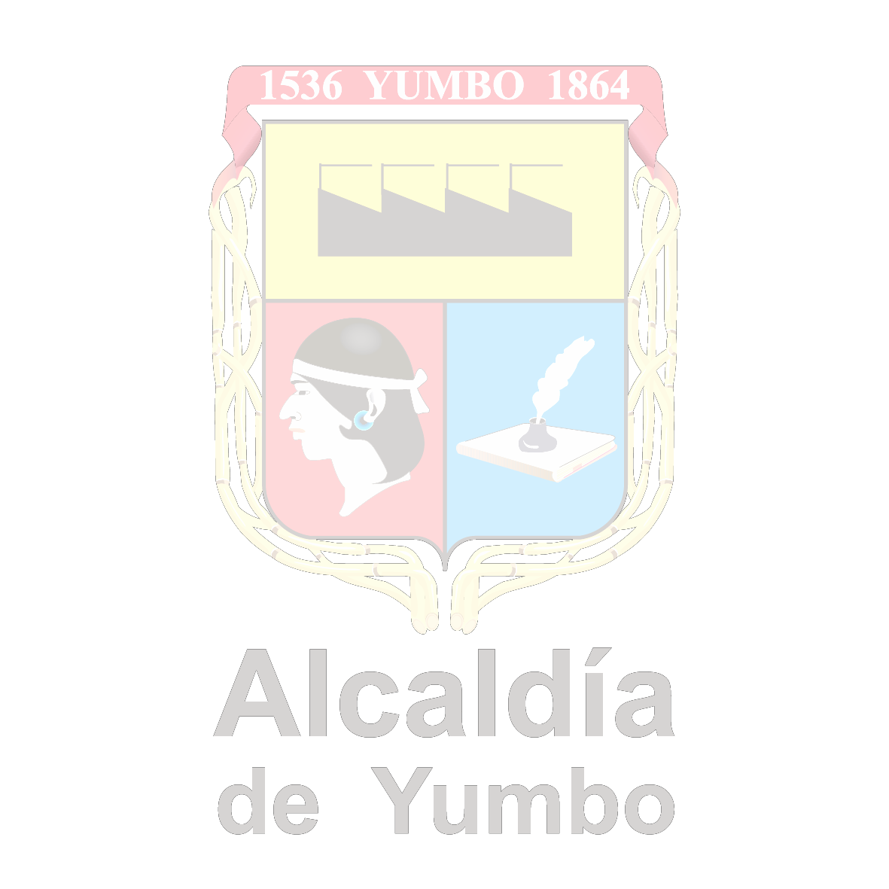
Documento Orientador

No. |  | Variable | Descripción
 | 2 | Portada | - Es la primera página, no está numerada, pero para fines de paginación representa la página 1.  Debe contener:  - Título del proyecto (tema), máximo 15 palabras.  - Nombre del docente, directivo docente, administrativo.  - Nombre de la Institución Educativa.  - Lugar y fecha última de modificación.  - Los datos de la portada deben ir al centro de la primera página (tanto horizontal como verticalmente). Normas APA 7ta Edición.
 | 3 | Índice | - El índice debe estar completo, incluye en él todas las secciones de su proyecto.  - Con temas y subtemas.  - Paginación.
 | 4 | Introducción | - Debe contener:  - Descripción de los contenidos, con la finalidad de dar al lector una idea general.  - Generalidad del tema.  - Objetivo de la investigación.  - Estructura del trabajo.  - No deben incluirse citas.
 | 5 | Naturaleza del tema  de investigación | - Marco contextual:  Describir el escenario al que se refiere el tema: físico, sociocultural, económico, normativo, participantes y entorno social.  - Antecedentes del problema:  Mencionar en forma precisa los antecedentes relacionados con el tema de investigación y los antecedentes de la problemática a investigar.  - Planteamiento del problema:  Presentar en forma general, la situación en donde está inmerso el problema. La definición del problema en donde se describe cuál es el problema y se termina planteando una pregunta general que guiará la investigación (y algunas subordinadas si se necesitan).  - Objetivos de la investigación:  - Objetivo general. Debe responder al problema de investigación y a lo que se pretende lograr. Mencionar el “qué” y el “para qué”.

“Las Comunidades Educativas como espacio de Investigación”
Proyecto Pedagógico Investigativo – PPI
Documento Orientador

- Objetivos específicos. Deben responder a las preguntas subordinadas y al objetivo general.
- Justificación de la investigación:
Explicación de ¿por qué es importante su investigación? Línea de Investigación
6 | Marco teórico | - Revisión de investigaciones o documentación previa y actual con respecto al tema de su trabajo.  - Debe contener:  - Las principales contribuciones de la literatura sobre el tema.  - Descripción de variables o factores de interés (algo nuevo que aporta al tema).
7 | Desarrollo de la investigación | - Descripción detallada de la investigación, de variables y estrategias para el análisis.  - Orden cronológico de los procesos de investigación (aplicación de un modelo operativo). Presupuesto y ejecución.  - Uso de citas y fundamento teórico para el desarrollo del análisis (utilizar el Manual del APA).
8 | Resultados y análisis | - Análisis y examen de las fuentes y la medida en que ayudaron a responder las preguntas de investigación.  - Se afirma, se niega o se complementa el marco teórico.  - Interpretación del trabajo.  - Qué aporta esto al mundo.  - Estrategias de comunicación.
9 | Conclusiones | - Conclusiones de los resultados y análisis.  - Alcances de la investigación. (Presupuesto)  - Recomendaciones a futuras investigaciones.
10 | Bibliografía | - Al menos 10 fuentes actualizadas (libros, publicaciones periódicas, documentos WEB, bases de datos, información de primera fuente, etc.).  - Deben aparecer en orden descendente alfabéticamente.  - Es necesario usar el formato APA para la recolección de bibliografía dentro del proyecto.

“Las Comunidades Educativas como espacio de Investigación”
Proyecto Pedagógico Investigativo – PPI
Documento Orientador

RÚBRICA EVALUACIÓN PROYECTO PEDAGÓGICO INVESTIGATIVO (ANEXO 2)

Esta examina los procesos de la investigación pedagógica, con base en los siguientes criterios y ponderación: a) planteamiento del problema, objetivos y justificación; b) Evaluación crítica de la literatura (marco teórico); c) metodología de la investigación; d) resultados, discusión y conclusiones; e) redacción, estilo y formato APA.
Las ponderaciones de cada criterio tienen que ver con la calidad del proceso. El puntaje más alto es de 20 y el más bajo es de 5, su valor total es de 100 puntos como máximo.
Dicha rúbrica puede utilizarse para evaluar el trabajo de un sólo líder o el trabajo elaborado por un grupo de trabajadores, dentro y fuera del aula. Se sugiere que cada revisión, se vuelva a retomar todo el trabajo completo hasta el proceso que se va a evaluar en ese momento, esta acción permite a los evaluados tomar conciencia de sus avances y opciones a corregir. Sirve de realimentación.

CRITERIO | EXCELENTE  20 puntos | BIEN  15 puntos | ACEPTABLE  10 puntos | INSUFICIENTE  5 puntos
Planteamient  o del problema, objetivos y justificación | -Contextualiza claramente el problema y  su justificación.  -Las preguntas, objetivos e hipótesis de la investigación son claros y bien delimitados. | -Hay buena contextualizaci ón del problema y su justificación.  -Las preguntas, objetivos e hipótesis de la Inv. son claros y suficientemente  delimitados. | -Hay poca contextualizació n del problema y su justificación.  -Las preguntas, objetivos e hipótesis de la Inv. no están suficientemente delimitados. | -No hay contextualizaci ón del problema y su justificación.  -Las preguntas, objetivos e hipótesis de la investigación no son delimitados.
Estado del  arte | -Hay una revisión extensa de las fuentes relevantes, citación de las obras más  pertinentes en el campo. | -Hay una buena revisión de las fuentes relevantes, | -Hay una revisión mínima de las fuentes relevantes, | -No hay una revisión de las fuentes relevantes, ni

“Las Comunidades Educativas como espacio de Investigación”
Proyecto Pedagógico Investigativo – PPI
Documento Orientador

 | -Hay excelente síntesis y | citación de las | escasa citación | citación de las
 | organización de la | obras más | de las obras más | obras más
 | literatura que está | pertinentes en | pertinentes en el | pertinentes en
 | claramente vinculada al | el campo. | campo. | el campo.
 | problema de investigación. | -Hay buena | -Hay mínima | -No hay
 | -Se apropia las ideas. | síntesis y | síntesis y | síntesis y
 |  | organización de | organización de | organización de
 |  | la literatura que | la literatura que | la literatura que
 |  | está | está vinculada al | está vinculada
 |  | claramente | problema de | al problema de
 |  | vinculada al | investigación. | investigación.
 |  | problema de | -Hace un intento | -No se apropia
 |  | investigación. | de apropiarse de | de las ideas.
 |  | -Se apropia las | las ideas.
 |  | ideas.
Metodología | -Hay una descripción | -Hay una | -Hay una | -No hay una
de la | excelente y clara | descripción | descripción del | descripción
investigación | del diseño de la | apropiada, y | diseño de la | clara del diseño
 | investigación, la | clara del diseño | investigación, la | de la
 | muestra, se presentan | de la | muestra, | investigación,
 | los instrumentos, y se | investigación, | instrumentos, | la muestra,
 | indican | la muestra, se | procedimientos | instrumentos,
 | los procedimientos de | presentan | de análisis, pero | procedimientos
 | análisis a utilizar. | instrumentos, | falta mayor | de análisis.
 | -Hay congruencia entre el | procedimientos | claridad. | -No
 | diseño, el planteamiento y | de análisis. | -Hay poca | hay congruenci
 | marco teórico. | -Hay | congruencia | a entre el
 |  | congruencia | entre el diseño, | diseño, el
 |  | entre el diseño, | el planteamiento | planteamiento y
 |  | el | y marco teórico. | marco teórico.
 |  | planteamiento y
 |  | M. T.
Socialización de avances e impacto | Presenta la información relevante, bien organizada sustentada con gráficas, | Presenta la información relevante, bien | Presenta la información relevante, más o | Presenta información irrelevante,

“Las Comunidades Educativas como espacio de Investigación”
Proyecto Pedagógico Investigativo – PPI
Documento Orientador

 | cuadros y demás elementos pertinentes. El capítulo está organizado apropiadamente en función de los objetivos del trabajo y el planteamiento teórico que lo sustenta.  Las conclusiones ofrecen un panorama de los hallazgos principales y se presenta una valoración general adecuadamente planteada.  Expone los hallazgos y los relaciona con los objetivos propuestos, las interrogantes planteadas, las hipótesis formuladas (en caso de considerarlas en el estudio) y el conocimiento previo sobre el problema estudiado.  Inicia la discusión señalando los resultados que demuestran la hipótesis y realiza inferencias sobre ellos. Después analiza las diferencias y coincidencias de los resultados con las teorías e investigaciones elaboradas por otros autores. Lo cual permite  identificar la certeza de los | organizada sustentada con gráficas, cuadros y demás elementos pertinentes. El capítulo está organizado en función de los objetivos del trabajo y el planteamiento teórico que lo sustenta, aunque presenta pequeñas deficiencias.  Conclusiones  en general bien estructuradas, con pequeñas omisiones o problemas de redacción. | menos organizada y sustentada con gráficas, cuadros y demás elementos pertinentes, que presentan pequeños errores. El capítulo no está muy organizado en función delos objetivos del trabajo y el planteamiento teórico que lo sustenta, aunque se aprecian esfuerzos en este sentido.  Se presenta una  idea general de las conclusiones, pero deben fortalecerse significativament e. | desorganizada, con errores significativos en cuadros, gráficas o tablas. El capítulo está poco organizado y no guarda clara relación con los objetivos y planteamiento teórico.  No hay conclusiones claras.

 | resultados y los aspectos no resueltos.
Redacción, | -La redacción es fluida, | -La redacción | -La redacción es | -La redacción
estilo y | clara, concisa y | es fluida, clara, | fluida, clara, | es pobre: no es
formato APA | entendible. | concisa y | concisa y | fluida, clara,
 | -La gramática y | entendible en | entendible en | concisa ni
 | ortografía es correcta. No | su mayoría. | algunas partes | entendible.
 | hay errores. | -La gramática y | del documento. | -La gramática y
 | -Hay transiciones claras | ortografía es | -La gramática y | ortografía no es
 | entre capítulos, los sub- | correcta. Hay | ortografía es | correcta.
 | apartados y párrafos. | algunos | correcta en | -Hay muchos
 | -Se aplica el formato de | errores. | algunas partes | errores. -No se
 | citación en el texto y | -Hay | del texto, pero | aplica el
 | la bibliografía correctame | transiciones | hay varios | formato de
 | nte en todo el documento. | claras entre | errores. | citación en el
 |  | capítulos, los | - No hay | texto y la
 |  | sub-apartados | transiciones | bibliografía
 |  | y párrafos en la | claras entre | correctamente.
 |  | mayor parte del | capítulos, sub-
 |  | documento. | apartados y
 |  | -Se aplica el | párrafos.
 |  | formato de | -Casi no se
 |  | citación en el | aplica el formato
 |  | texto y la | de citación y la
 |  | bibliografía | bibliografía
 |  | correctamente | correctamente
 |  | en sólo algunas | en la mayoría
 |  | partes del | del documento.
 |  | documento.
Adaptada de Kral, K. (2013). Programa del curso Investigación Educativa, de la Maestría en Pedagogía.
Universidad de Colima.

Asignar puntuación: De 5 a 20 acorde a la escala de ponderación, en cada criterio del trabajo presentado (documento) y sustentado (presentación):

Planteamiento del problema, objetivos y justificación
Estado del arte
Metodología de la investigación
Socialización de avances e impacto
Redacción, estilo y formato APA
TOTAL

Presentación pública ante tribunal para selección: Calificación Final: _

SELECCIONADO: 51 – 100 puntos
NO SELECCIONADO: 0 – 50 puntos

La evaluación se desarrollará en dos etapas:

ETAPA 1: INSCRIPCIÓN Y SUSTENTACIÓN
Se desarrollará en tres momentos:

- Momento 1: Se realiza inscripción de PPI, mediante el formulario correspondiente en el portal de la Secretaría de Educación Municipal (https://semyumbo.gov.co/calidad/ , pestaña Comité de Investigación – Inscripción PPI), registrando la información que se solicite en el mismo y cargando el proyecto en formato pdf, con un tamaño máximo de 100Mb, enviar copia del proyecto al correo PPI2022YUMBO@gmail.com de acuerdo al cronograma..
- Momento 2: Se realizará la socialización ante tribunal de evaluadores de los PPI inscritos, acorde al cronograma establecido. Para dicho momento, se debe presentar en Word la Guía PPI (según anexo 1), cargados previamente a la plataforma correspondiente (SEMY) y realizar presentación en Power Point (plantilla anexa), para lo cual se dispondrá de quince (15) minutos de exposición y cinco (5) minutos de preguntas. Para éste momentos, se presentan máximo tres (3) personas por PPI.
Una vez, escuchadas las presentaciones y evaluados todos los PPI, se procederá a realizar calificación correspondiente a los criterios de ésta rúbrica y su asignación en el nivel que corresponda a la puntuación.
- Momento 3: El equipo evaluador (Comité Asesor), debe presentar por escrito la calificación Final y las recomendaciones para su mejora.

Nota aclaratoria 1: No avanzan a la siguiente etapa, Proyectos Pedagógicos Investigativos en nivel NO SELECCIONADO; es decir, con 50 pts., o inferior.

Nota aclaratoria 2: Es el Comité Asesor de la Universidad del Valle, seccional Yumbo, (certificado por el Comité de Investigación), la única instancia para evaluar y determinar los PPI seleccionados. Posterior a sus calificaciones, el Comité de Investigación se encarga de la verificación de cumplimiento de requisitos por parte de los líderes.

ETAPA 2: SEGUIMIENTO
Se desarrollará posterior a la asignación presupuestal de los PPI seleccionados.

Para esta etapa, se realizarán visitas de seguimiento y asesoría para verificar avances en el PPI y su aplicación en el campo educativo por parte del Equipo
Evaluador.

Nota aclaratoria: Previo a la presentación de la Etapa 1 y durante la Etapa 2, se realizará acompañamiento técnico por parte del equipo asesor, para fortalecer la capacidad investigativa y una elaboración apropiada de los anexos.

ASIGNACIÓN PRESUPUESTAL Y SEGUIMIENTO (ANEXO 3)

El presupuesto asignado para el Comité de Investigación del Sector Educativo de Yumbo, se distribuirá de la siguiente manera:

- 15% del total, para “Divulgación - Producción de Proyectos Pedagógicos Investigativos PPI” que incluye asesoría y publicación de las producciones de los PPI. A su vez, orientación y seguimiento del Comité Evaluador.
- 5% del total, para Actividad de cierre de Proyectos Pedagógicos Investigativos PPI 2019.
- 80% del total, se distribuirá equitativamente entre el total de Proyectos Pedagógicos Investigativos (PPI) SELECCIONADOS que cumplen con los requerimientos contemplados en el presente documento.

La asignación del recurso a los PPI, será posterior a recibir las evaluaciones del Comité Asesor y revisión del Comité de Investigación.

Realizado lo anterior, los PPI que presenten un presupuesto superior al asignado, deberán ajustar el mismo a la disposición que se tiene y ser presentado según cronograma; en caso de incumplimiento al ajuste, se redistribuirá el monto entre los PPI que trabajen interinstitucionalmente.

En caso que un PPI no pueda ser ejecutado por parte del líder principal (por fallecimiento, retiro, traslado o cualquier otro impedimento), será responsabilidad de la Institución Educativa asignar una persona para su liderazgo e implementación.

Para el seguimiento a la ejecución de los PPI, se conforma Equipo Interdisciplinario con delegados del Comité Asesor, Comité de Investigación y funcionarios del área administrativa y financiera de la Secretearía de Educación Municipal.

El cronograma contemplado, será el siguiente:

ACTIVIDAD | FECHA
Divulgación y convocatoria | 22 al 26 de julio
Recepción de PPI (fecha  límite) | 19 de agosto
Consolidado de PPI inscritos | 16 de agosto
Sustentación PPI | 02 de septiembre
Reporte de valoraciones y recomendaciones | 02 de septiembre
Publicación de resultados y PPI  seleccionados | 09 de septiembre
Entrega de presupuestos ajustados | 16 de septiembre
Ejecución de  presupuesto asignado | septiembre –  noviembre
Visitas de seguimiento PPI | Septiembre 23 a octubre 14
Socialización y entrega de informes de Ejecución Presupuestal e Informe final de investigación | 21-28 de octubre

Nota aclaratoria: El presente Documento Orientador y sus anexos, están sujetos a las modificaciones necesarias, según vigencia y disposiciones del Comité de Investigación del Sector Educativo de Yumbo.

COMITÉ DE INVESTIGACIÓN DEL SECTOR EDUCATIVO DE YUMBO - EQUIPO EVALUADOR
FORMATO DE SEGUIMIENTO DE PROYECTOS PEDAGÓGICOS INVESTIGATIVOS
Título del Proyecto Pedagógico Investigativo PPI
Objetivos | Técnicas de recolección | Instrumentos de Recolección | Técnicas de Análisis | Instrumentos de Análisis | Soportes Anexos | Entregable | Producto | Coherencia | Validez | Confiabilidad
 |  |  |  |  |  |  | Investigación: Manuscrito de Capítulo de Libro

PUBLICACIÓN Y RECONOCIMIENTOS

(ANEXO 4)

Dando continuidad al proceso de investigación y cumpliendo con las proyecciones se realizará la divulgación las prácticas investigativas seleccionadas mediante la publicación de los artículos finales en una revista patrocinada por la Secretaría de Educación de Yumbo.

Los criterios para publicación de los artículos finales de los Proyectos Pedagógicos Investigativos seleccionados serán provistos por el comité evaluador.

REFERENCIAS BIBLIOGRÁFICAS

- American Psychological Association. APA Style(internet);2014. Disponible en: http://www.apastyle.org/
- Cázares L, Cuevas JF. Planeación y evaluación basada en competencias. Fundamentos y prácticas para el desarrollo de competencias docentes, desde preescolar hasta el posgrado. Trillas;2008.
- López VM. Evaluación formativa y compartida en educación superior. Propuestas, técnicas, instrumentos y experiencias. España: Narcea;2009
- Ortega Andrade, N.A., Romero Ramírez, M.A., Guzmán Saldaña, R.M. (s/f). Rúbrica para evaluar la elaboración de un proyecto de investigación basado en el desarrollo de competencias. Recuperado de: http://www.uaeh.edu.mx/scige/boletin/icsa/n4/e6.html#refe1Kral, K. (2013). Programa del curso Investigación Educativa, de la Maestría en Pedagogía. Universidad de Colima.
- Simón M, Forgette-Giroux R. Arubric for scoring postsecondary academic skills. Practical Assesment, Research and evaluation; 2001. Disponible en: http: pareonline.net /getvn.asp? v=7&n=18
- Tobón S, Rial A, Carretero MA, García JA. Competencias, calidad y educación superior; 2006.
- Verdejo P. Modelo para la educación y evaluación por competencias (MECO). Proyecto 6x4 UAEALC. México;2008. Disponible en: http://www.6x4uealc.org/site2008/p01/11.pdf

